学 院： 专 业： 班级 学 号： 姓 名：

装 订 线
广东工业大学考试试卷 ( A )

课程名称: 高等数学A（1） 试卷满分 100 分
考试时间: 2017年 1 月 3 日 (第 19 周 星期 二 )
考试形式： 闭卷 (开闭卷)
题 号 | 一 | 二 | 三 | 四 | 五 | 六 | 七 | 八 | 九 | 十 | 总分
评卷得分
评卷签名
复核得分
复核签名
一、填空题（共5小题，每题4分，共20分）
1、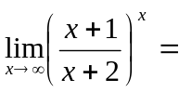 .
2、由参数方程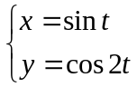所确定的函数图形在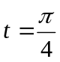对应点处的切线方程为 ．
3、设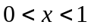，则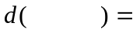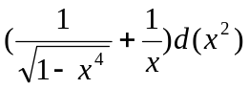.
4、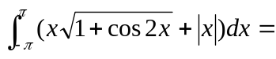 ．
5、微分方程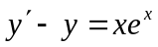的通解为 .
二、单项选择题（共5小题，每题4分，共20分）
1、设函数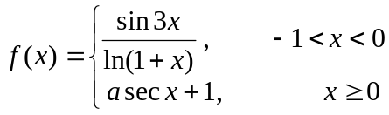在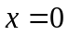处连续，则常数( ).
（A） （B） （C） （D）
2、设在的邻域内可导，且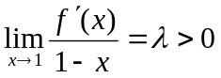，则( ) .
(A) 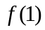为的极小值； (B) 为的极大值；
(C) 在某邻域内单调增加；(D) 在某邻域内单调减少.
3、方程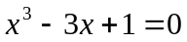在内实根个数为( ) .
（A） 无实根 （B） 有唯一实根 （C）有两个实根 （D） 有三个实根
4、设时，函数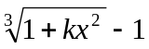与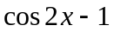为等价无穷小，则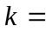( ).
（A）  （B） 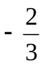 （C） （D）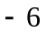
5、设函数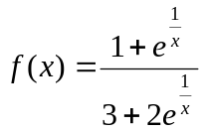，则是的( ).
（A）跳跃间断点 （B）可去间断点 （C）无穷间断点 （D）振荡间断点
三、计算下列各题（每小题7分，共35分）
1、已知函数由方程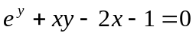所确定，求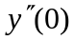.
2、求不定积分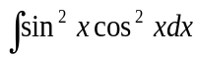.
3、计算反常积分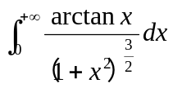.
4、求微分方程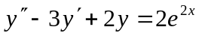的通解.
5、求曲线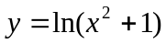的凹凸区间及拐点.
四、（8分）证明：当时，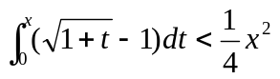.
五、（10分）曲线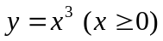与直线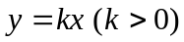相交于点，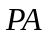垂直于轴且垂足为（如图），曲线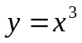分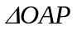为两部分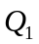、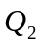.
（1）证明：图形、两部分的面积相等.
（2）求图形、分别绕旋转一周所成的旋转体的体积之比.
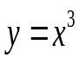
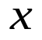
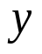
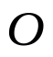
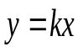
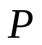
六（7分）设函数在[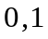]上可导，且满足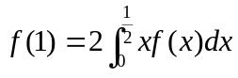， 证明：至少存在一点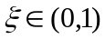，使得

